屏東縣立中正國民中學九十九學年度第一學期第三次段考七年級社會科試題
七年______班_______號姓名________________
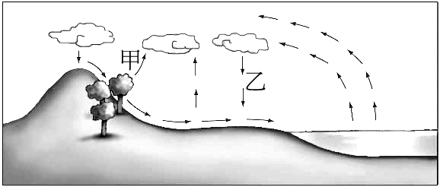
一、選擇題Ⅰ(每題1分，共30分)【請將答案填入答案卷內】
圖(一)
1. 圖(一)為水循環示意圖，請問圖中代號甲、乙分別代表哪兩個過程？ (A)甲—蒸發、乙—降水 (B)甲—蒸散、乙—逕流 (C)甲—凝結、乙—逕流 (D)甲—蒸散、乙—降水。
2. 「淡水河是台北人的生命之河，它發源於中央山脈北端的品田山，主要源流為大漢溪，在江子翠附近匯入了新店溪，再於社子島北端匯流了基隆河，最終於淡水和八里之間流入臺灣海峽。」請問此段在敘述哪一個水文概念？ (A)水系 (B)流域 (C)集水區 (D)分水嶺。
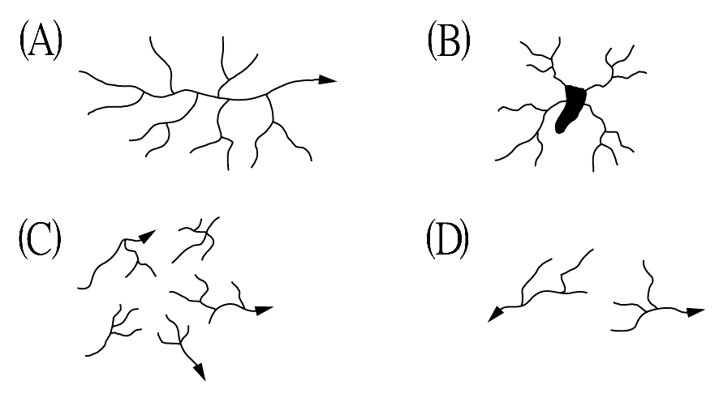
3. 下列何者最有可能是臺灣河川水系的圖形？
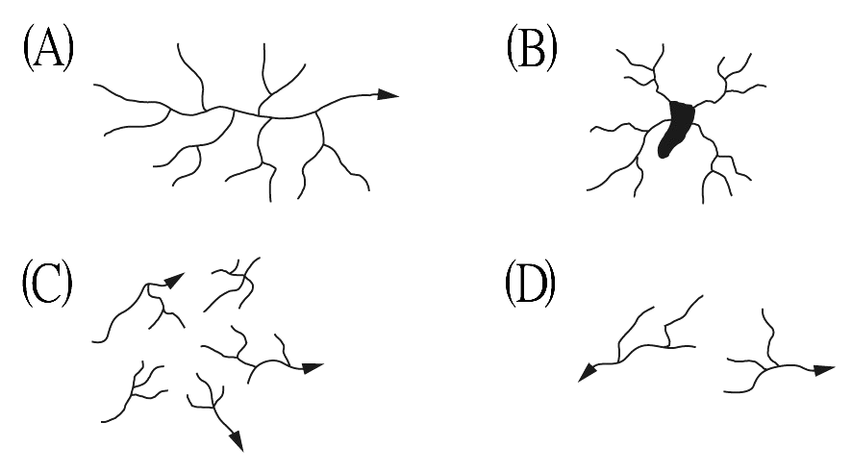

(A) (B) (C) (D)
4. 臺灣島區的主要河川均稱為「溪」，如濁水溪、高屏溪等，只有北部地區的淡水河、宜蘭的冬山河稱為「河」。請問：此情形和北部地區的哪項因素最相關？ (A)河川流量穩定 (B)流域面積較大 (C)地勢起伏較小 (D)降水強度較大。
5. 臺灣常有水資源不足的問題，經常發生乾旱危機，目前是全世界排名第18位的缺水國家。下列何者不是主要的影響因素？
(A)坡陡流急 (B)降雨量少 (C)人口密度高 (D)降雨分布不均。
6. 從民國73年開始，臺灣至今共設立了八座國家公園，其主要的目的是為了什麼？ (A)振興臺灣經濟發展 (B)增加休閒遊憩資源 (C)推動環境保育政策 (D)均衡各區域的發展。
7. 原適合高緯度地區生活的櫻花鉤吻鮭，卻可在副熱帶氣候的臺灣發現其棲息地，請問此現象與下列哪一因素有關？ (A)臺灣島是從高緯地區漂移來到現今位置 (B)近年全球暖化，影響櫻花鉤吻鮭習性改變 (C)引進外來種任意放生 (D)冰河時期移入臺灣高山繁衍後代。
8. 新竹縣新豐鄉擁有大片的紅樹林，是相當珍貴的資產，占地約10公頃，放眼望去，蓊鬱翠綠，但水筆仔底部到處是垃圾，讓政府及環保人士激起復育水筆仔的工作。如果小綠想參與紅樹林復育工作，應前往下列哪一地區？ (A)山谷 (B)出海口
(C)山麓地區 (D)河川上游。
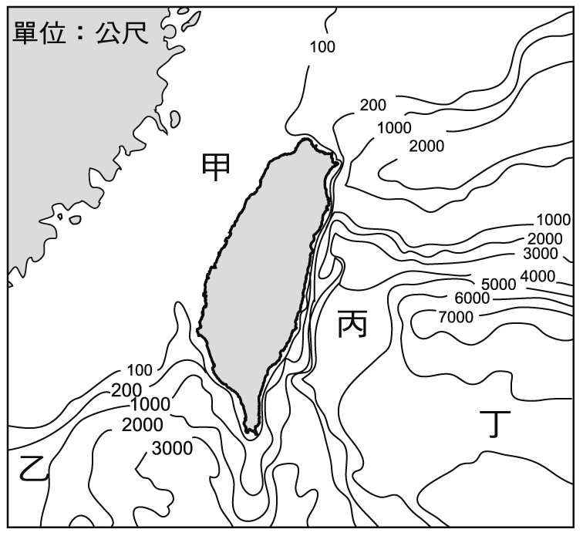
9. 為了減少土石流帶來的危害，可以透過水土保持等工作來減緩水土流失的現象。下列哪一種方法無法達到水土保持的功效？ (A)多種植森林 (B)開山邊溝排水 (C)河流上游放置消波塊 (D)在山坡地開闢梯田。
圖(二)
10. 水深會影響日光照射量和水中含氧量。請問；圖(二)中哪一個區域日光照射量與水中含氧量最大，有利於光合作用的進行，因此水生植物最多？ (A)甲 (B)乙 (C)丙 (D)丁。
11. 『身為台灣人，要知台灣事』從清廷治台政策的轉變，至宣布台灣建省，最關鍵的兩件事依序為何？ (A)英法聯軍、牡丹社事件 (B)英法聯軍、中法戰爭 (C)牡丹社事件、甲午戰爭 (D)牡丹社事件、中法戰爭。
12. 傑倫是金門楊家後代，逢年過節回鄉，全家族齊聚「楊氏家廟」舉行祭祀典禮，以示慎終追遠。請問：「楊氏家廟」代表的是臺灣社會哪一類重要的組織？ (A)商業組織 (B)宗族組織 (C)公會組織 (D)宗教組織。
13. 位於臺南市的德記、東興等洋行，不但是重要古蹟，也是臺灣經濟發展的見證。請問：這些洋行是在哪一個世紀成立於臺灣？ (A)十六世紀 (B)十七世紀 (C)十八世紀 (D)十九世紀。
14. 臺北市芝山岩內，有一古蹟「同歸所」的對聯上寫著「同歸原有命，一所豈無緣」。這個古蹟起源於當初泉州人入侵，漳州人不敵退守至芝山岩，後人於是將這一次死難者葬在一起。請問：這場衝突是因為何種問題而引起？ (A)不同職業 (B)不同祖籍 (C)不同姓氏 (D)不同階級。
15. 清代漢人移民來台，信仰的神衹因祖籍不同而有差異，但有些神明是大家所共同信仰的，下列何者為非？ (A)媽祖 (B)玉皇大帝 (C)開漳聖王 (D)福德正神。
16. 清末開港通商後，臺灣對外貿易中，哪三種商品佔出口總值的前三位，有「臺灣三寶」之稱？ (甲)蔗糖 (乙)樟腦 (丙)稻米
(丁)鹿皮 (戊)茶 (A)甲丁戊 (B)乙丙丁 (C)甲乙丁 (D)甲乙戊。
17. 「發生於清領時代前期的分類械鬥，主要是以祖籍別的閩、粵分類械鬥和漳、泉分類械鬥為多。」由此可知，臺灣早期的移民，多來自下列哪些地區？ (A)廣東、廣西 (B)廣東、福建 (C)福建、海南 (D)廣西、福建。
18. 清朝閩、粵來台灣墾殖，最初以台南地區為重心。但是西元1885年台灣建省後，卻將省會設立於台北。請問當時背景為何？ (A)南部地區多已經墾殖殆盡，故往北方發展 (B)台灣開港後，重要的茶、樟腦輸出都於北方港口，經濟重心往北移動 (C)台北盆地地形優良，適合成為省會所在 (D)南方民變多，北方為新開發地區，便於統治。
19. 開港通商後，臺灣的貿易轉而由何者主導？ (A)郊 (B)洋行 (C)會館 (D)行會。
20. 清領初期，臺灣地區文風不盛，教育文化不發達，後來各地私塾及教育機構不斷增加，文化教育迅速發展，其關鍵在於：
(A)政府提倡 (B)臺灣人覺醒 (C)經濟發展 (D)與國際競爭的壓力。
21. 隨著價值觀的改變，現代老師所扮演的角色已經逐漸改變，而下列哪一種不包含在內？ (A)知識的傳授者 (B)常規的權威者 (C)學習的引導者 (D)生活的諮詢者。
22. 在選舉班長時，同學們先後提名了四位人選：靜宜、技安、大雄與小叮噹。請問：若依會議規範投票表決，其表決時的順序應該是下列何者？ (A)小叮噹→技安→大雄→靜宜 (B) 技安→靜宜→大雄→小叮噹 (C)靜宜→大雄→技安→小叮噹
(D)靜宜→技安→大雄→小叮噹。
23. 下列哪一項屬於班級性的自治事務？ (A)段考範圍 (B)討論學校校服 (C)選舉班級各科小老師 (D)全校運動會型態。
24. 下列有關社區構成要素的描述，哪些正確？(甲)社區是指一群人住在同一個區域範圍內(乙)社區包含了一群人在感情上的互相認同(丙)社區是由政府單位加以劃定的法定單位(丁)社區的範圍大小不一，並沒有明確的界線 (A)甲乙丙 (B)甲乙丁
(C)甲丙丁 (D)乙丙丁。
25. 社區參與的類型可分為短期參與及長期參與。下列有關社區參與的描述，哪些屬於長期的推動與維持？（甲）發行社區刊物（乙）為提升社區生活品質的活動（丙）面對工廠進入社區，居民發起強烈的抗爭並加以阻止（丁）社區的道路設計不良，常有交通意外發生；居民團結共同尋求解決方法。 (A)甲丁 (B)乙丙 (C)甲乙 (D)丙丁。
26. 以下有關實施學生自治步驟的敘述，請依先後順序排列，下列何者正確？（甲）宣布開會（乙）報告事項（丙）導師講評
（丁）討論事項（戊）臨時動議 (A)甲乙丙丁戊 (B)甲乙丁戊丙 (C)乙甲戊丙丁 (D)乙丙甲丁戊。
27. 幸福社區居民相繼成立「幸福文化協會」及「幸福文史工作室」，推展社區文化。請問：「幸福文化協會」及「幸福文史工作室」最符合社區構成的哪一個要素？ (A)居民 (B)社區組織 (C)社區意識 (D)地區。
28. 自民國83年起，我國就積極發展社區總體營造政策；鼓勵社區居民自動自發關心社區事務、凝聚社區意識，提出社區發展的計畫與目標願景，以建立社區文化特色。請問：社區總體營造政策是由哪一政府單位所提出？ (A)社區發展協會 (B)文史工作室 (C)社區管理委員會 (D)文化建設委員會。
29. 社區總體營造是目前發展社區文化重要的政策。請問：社區總體營造的經費來源「主要」是透過下列哪一項？ (A)社區自行籌措 (B)企業贊助 (C)政府的輔導支援及經費補助 (D)社區居民捐款。
30. 下列關於「多元智慧理論」，下列敘述何者正確？ (A)多元智慧只著重在語文及數理方面 (B)多元智慧無法透過學習來開發它 (C)透過多元智慧的啓迪，雖然開發個人較為擅長的潛能，但是卻無法幫助自己的學習與工作 (D)只要每個人的任何一項才華或能力能夠被發掘出來，都應該受到肯定。
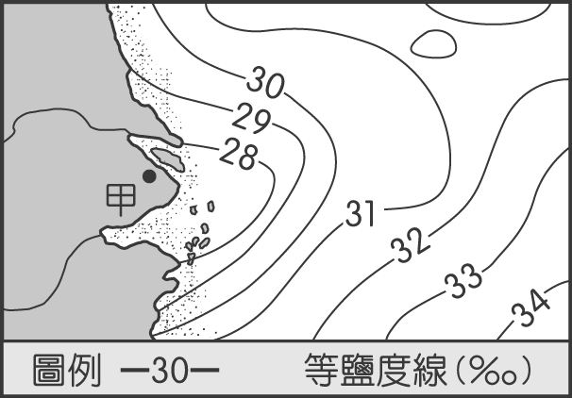
二、選擇題Ⅱ(每題2分，共60分)
圖(三)
1. 某地區七月份時，沿岸河川出口的海水鹽度分布各地不同，其分布情況如圖(三)所示。請問：海水鹽度的等值線在甲地出現向外凸出的現象，主要受到水循環過程中的哪一項因素影響最為明顯？ (A)蒸發旺盛 (B)氣溫升高 (C)逕流入海 (D)海風吹拂。
2. 淡水河是臺灣過去唯一有航運價值的河川，台北盆地的形成與發展與其息息相關，過去艋舺、大稻埕皆因河運而繁榮興盛，之後因為河道的淤積，才因此畫下句點。請問，造成淡水河過去河運發達的原因有 (甲)河床坡緩 (乙)降雨平均 (丙)夏季高溫 (丁)人口密集，以上正確的有哪些？ (A)甲乙 (B)乙丙 (C)甲丙 (D)丙丁。
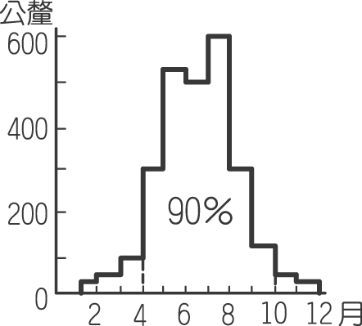
3. 圖(四)是某地的每月平均降雨量圖，由其降雨型態可推論將對當地造成何種人文影響？ (A)夏秋兩季易發生乾旱，造成缺水危機 (B)農業發展需注重農田水利設施建設 (C)河床夏季洪水滾滾、冬季磊石遍布，終年利於水力發電 (D)河川流量變化大、荒溪型顯著，具有航運價值。
圖(四)
4. 對世居桃園的居民來說，自從石門水庫供應桃園地區自來水之後，每逢颱風停電停水幾乎是常態。請問：大量降雨卻造成停水狀況，其主要原因為何？ (A)河川含沙量高 (B)河流急速入海 (C)水庫過度洩洪 (D)河川污染。
5. 臺灣50條主次要河川中，已有半數受到不同程度的汙染，甚至有河流嚴重汙染的河段，占該河長度1/3以上，此種現象以哪一區域的河川最為顯著？ (A)北部地區 (B)中部地區 (C)南部地區 (D)東部地區。
6. 下列四位同學對於臺灣生態環境特色的討論對話，哪一位的說法是正確的？ (A)小夫 (B)小隆 (C)小賓 (D)小美。
小夫：週末我和家人在嘉義搭乘森林小火車上阿里山，沿途我看到的森林景觀變化依序為紅樹林、冷杉、榕樹，具有垂直分布的特色。
小隆：臺灣有許多珍貴的特有種，大多是冰河時期遷徙至臺灣，之後因為冰河消退而回不去，逐漸演化所形成的。
小賓：臺灣是個四面環海的海島，只有海域生態環境，但生物種類豐富，例如珊瑚礁海岸。
小美：臺灣有許多大型的森林遊樂區，其早期的開發主要是為了發展觀光業，以提供高山居民工作機會。
7. 臺灣冬季時，常會有候鳥來臺避寒，或者成為避暑北移的休息站，為臺灣的生態環境增添不少色彩。請問：造成此種現象的主要因素為何？ (A)臺灣冬季雨量較少 (B)臺灣環境汙染較少 (C)臺灣夏季的雨量較為豐沛 (D)臺灣地理位置優越，銜接溫帶氣候與熱帶氣候。
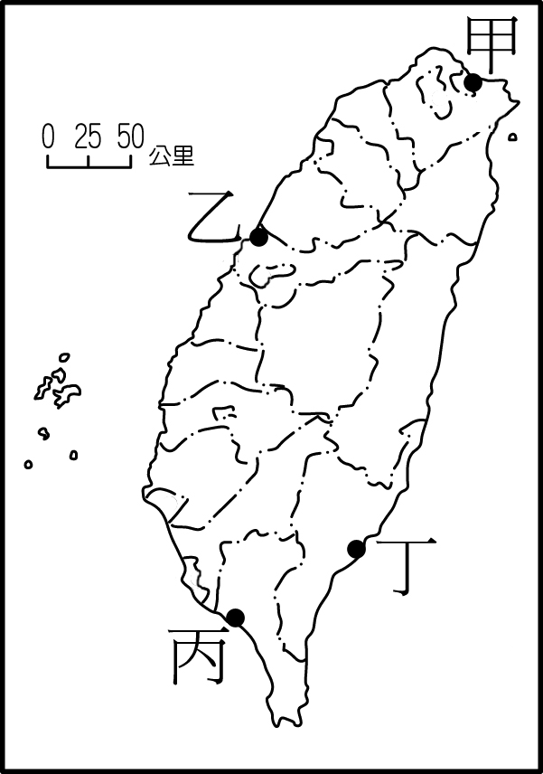
◎2008年八月侵襲臺灣的莫拉克颱風，為臺灣中南部多處降下刷新歷史紀錄的大雨，亦稱八八水災。是臺灣氣象史上傷亡最慘重的侵台颱風，所造成的農業損失亦僅次於85年的賀伯颱風。請問：
8. 「莫拉克造成臺灣南部許多水庫大量泥沙淤積，加上近日雨量偏低，故除了積極進行水庫清淤工程外，嘉南地區一期稻作，今年一月起開始休耕6個月，以面對乾旱危機…」請問，臺灣河川泥沙含量多，其主要的影響因素與下列何者無關？ (A)地勢落差大 (B)地質疏鬆脆弱 (C)山脈南北縱走 (D)降雨集中夏季。
9. 「莫拉克帶來的豪雨，使得部分沿海鄉鎮積水不退長達兩個星期以上，再度凸顯該地區地層下陷嚴重的老問題，當地居民希望中央將其列入地層下陷區優先整治區域，以解決他們逢雨必淹的困境。」請問，上述所提到的地區，可能是在圖(五)中的哪一處？ (A)甲 (B)乙 (C)丙 (D)丁。
10. 「莫拉克帶來的豪雨，使得高雄縣山區包括甲仙鄉、桃源鄉、六龜鄉以及那瑪夏鄉都出現土石流，其中甲仙鄉小林村慘遭土石流滅村，200多戶僅有40幾位居民逃出生還。」近年來，臺灣各地常有土石流災害發生，其主要的影響因素有 (甲)地質脆弱 (乙)土地開發不當 (丙)位於地震帶上 (丁)沿海超抽地下水 (戊)上游廣設攔沙壩，以上正確的有哪些？ (A)甲乙丙 (B)乙丙丁 (C)丙丁戊 (D)乙丙戊。
圖(五)
11. 關於台灣原住民的敘述，何者不符史實？ (A)清領前期，禁止漢人入侵原住民居住地 (B)清領後期劉銘傳治台時，才開始開山撫番 (C)清領後期，取消漢人和原住民不得通婚的規定 (D)今天原住民只有少數仍維持傳統的語言和生活方式。
12. 國華利用暑假到屏東踏訪古蹟，請問他不可能看到的建築物件是？ (A)東港砲台 (B)大日本琉球藩民五十四名墓碑 (C)恆春古城牆 (D)獅球嶺隧道。
13. 下列臺灣的宗族組織與分類原則的配對，何者正確？ (甲)開臺祖──以第一代或其後代為祭祀對象 (乙)開臺祖──宗教信仰 (丙)唐山祖──以大陸同姓祖先為祭祀對象 (丁)唐山祖──血緣關係 (A)甲乙 (B)甲丙 (C)乙丁 (D)丙丁。
14. 清領前期，台灣經常發生民變與械鬥的原因有那些？（甲）治安不良（乙）男女人口比例失衡（丙）清朝官吏的援助（丁）會黨的勢力大 (A)甲乙丁 (B)甲乙丙 (C)乙丙丁 (D)甲丙丁。
15. 如果你是劉銘傳治台時期居住在台北府城的人，可能有怎樣的生活經驗？（甲）搭火車到新竹旅遊（乙）打電報給台南的親友（丙）看到西門町的街上已經有電燈亮起（丁）到「西學堂」就讀 (A)甲乙丙 (B)甲乙丁 (C)甲丙丁 (D)乙丙丁。
16. 清代臺灣土地制度由於有大小租之分，隱田也多，後期常造成賦稅不公平的現象，直到何人主政，重新清丈田畝，才改善農民的田賦負擔，官府稅收也大為增加？ (Ａ)施琅 (Ｂ)沈葆楨 (Ｃ)丁日昌 (Ｄ)劉銘傳。
17. 下列有關臺灣俗諺的敘述，何者「正確」？(甲)：「有唐山公，無唐山媽」──男女比例失衡，娶妻不易 (乙)：「一府二鹿三艋舺」──清領後期臺灣重要的港口 (丙)：「仙拼仙，拼死猴齊天」──械鬥嚴重 (丁)：「三年一小反，五年一大亂」──民變頻繁 (A)甲乙丙 (B)甲丙丁 (C)甲乙丁 (D)乙丙丁。
18. 下列有關清代臺灣開發的敘述，哪一項是「正確」的？ (A)清朝自明鄭手中收取臺灣後，即積極鼓勵閩、粵民眾來臺
(B)清朝後期，清廷對臺灣開發遠較從前重視，這項態度和當時重視海防有關 (C)沈葆楨、劉銘傳在臺灣致力於跟國防有關的建設，但不關心原住民 (D)清領前期臺灣的開發是靠政府的力量。
19.（甲）開築通往後山三條道路（乙）台灣在其積極建設下，成為當時最現代化的省份之一（丙）台灣設省後，出任台灣第一任巡撫（丁）加強海防，修建安平、旗後砲臺，請問上列哪二項為沈葆楨的事蹟？ (A)甲丁 (B)甲乙 (C)丙丁 (D)乙丙。
20. 位於臺南市的「新樓醫院」是基督教長老會「馬雅各」牧師所創。當年馬雅各牧師得以進入臺灣傳教與行醫，其原因何在？ (A)清朝在中國禁教，傳教士大量移轉到臺灣發展 (B)鴉片戰爭後，允許外人到通商口岸傳教 (C)英法聯軍，清廷與列強訂約，允許入中國境內內地遊歷傳教 (D)因日本侵臺野心日盛，清廷乃允許外人進入經商、傳教以謀制衡。
21. 以往傳統的教育方式常常忽略了每個人都有各種不同的性向與能力，總是將學生的學習著重於升學所必須的國文、英文、數學等主科目。請問：以上的述敘主要是針對哪些智慧的發展？ (A)語文、數理能力 (B)肢體動覺、空間 (C)人際關係、自然觀察 (D)語文、人際關係。
22. 學習是自己的事，也是一輩子的事。平常除了家庭教育與學校教育外，我們若要豐富生活的知能、提升自己的素養與競爭力，進而達成自我的實現，還可以透過下列哪些管道學習？（甲）圖書館（乙）高中、大學（丙）幼稚園（丁）參觀科學展覽（戊）社區大學 (A)甲丙丁 (B)乙丙丁 (C)甲丁戊 (D)乙丁戊。
23. 下列有關班會進行的程序內容，哪一個是正確的？ (A)若有兩人同時舉手發言，由主席決定先後順序 (B)表決是採取「先提名後表決」的方式 (C)班會開始是由司儀宣布會議名稱和開會目的 (D)班會進行中，導師可以參與意見表達及表決。
24. 開班會時，大家正在討論班服的顏色，但是小盛和志偉因為意見不合而打了起來，同學亂成一團，班上毫無秩序可言，此時應該提出下列哪一問題，則可以先暫停會議以保障其他人的權益？ (A)權宜問題 (B)秩序問題 (C)規範問題 (D)權益問題。
25. 有關於議案的內容，下列哪些是正確的？（甲）議案可分為「提案」及「動議」（乙）在開會前以書面方式所提出的問題，且經一人以上附署，叫做「動議」（丙）在開會中以口頭方式提出問題，且經一人以上「附議」，叫做「動議」（丁）提案不需經過任何附署即可進行討論（戊）提案必須經一人以上「附署」、動議必須經一人以上「附議」始可進行討論。 (A)甲乙丙
(B)丙丁戊 (C)乙丙丁 (D)甲丙戊。
26. 早期台灣社會有許多鄉村型態的社區。下列哪些是屬於血緣關係所形成的鄉村社區？（甲）陳家庄（乙）鹿港鎮（丙）林厝埔（丁）宋屋里（戊）潮州鎮 (A)甲乙丙 (B)甲乙丁 (C)甲丙丁 (D)乙丙丁。
27. 社區的類型可分為傳統鄉村社區與現代都市社區。下列有關「鄉村社區」與「都市社區」的比較敘述，何者正確？ (A)前者居民的關係較密切；後者則關係較疏遠 (B)前者居民背景差異大；後者居民背景較相似 (C)前者多會自掃門前雪；後者多是守望相助 (D)前者對公共事務的參與意願低落，對社區的共同意識也較不強烈；後者對社區有濃厚的共同意識。
28. 社區參與有助於改善環境品質，但需要每個居民的熱心參與。下面是屏東市四位居民在地方上所做的事，其中哪一項最符合社區參與的表現？ (A)陳先生興建私人的高爾夫球場 (B)劉太太常舉辦社區資源回收活動 (C)張先生參加街頭遊行，為了勞工爭取權益 (D)蘇小姐常去育幼院探望小朋友。
29. 為使社區參與能夠有效且長期的推行，通常會成立哪些社區組織，以推動社區發展工作？（甲）社區管理委員會（乙）文化建設委員會（丙）社區發展協會（丁）環境保護署 (A)甲乙 (B)乙丁 (C)乙丙 (D)甲丙。
30. 下列有關各社區經過社區總體營造後所發展的特色文化何者正確？ (A)臺北縣瑞芳鎮九份文史工作室研究與保存地方史料與文化資產 (B)宜蘭縣蘇澳鎮白米社區的以稻草作畫布 (C)嘉義縣阿里山鄉山美社區的木屐文化 (D)桃園縣大溪鎮的溫泉博物館。
【背面尚有試題】

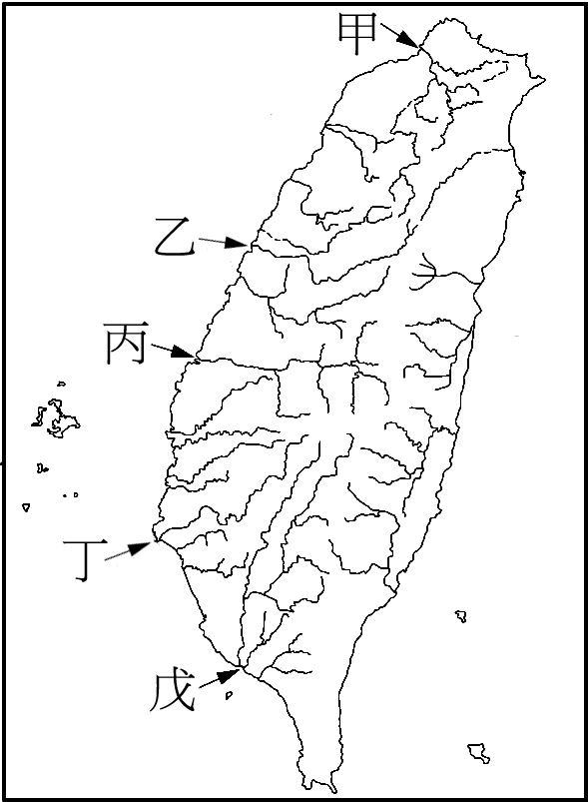
三、配合題（每題1分，共5分）
圖(六)

◎圖(六)臺灣主要河流分布圖，請問：
1. 一百多年以前有位英國領事紀錄了臺灣某一條河川︰「這條河川終年水量穩定豐沛，河川兩側船隻停泊，工人忙著裝卸貨物，海水可由海口逆流而上至內陸數十公里處。」由該文資料判斷，此河川可能是哪一條河川？ (A)甲 (B)乙 (C)丙 (D)丁。
2. 「於98年10月15日正式公告設立的台江國家公園，以保護四個重要的溼地生態景觀為主，其中保育類鳥類計有21種，以黑面琵鷺為鎮園之寶。此外，台江地區亦為漢人渡海移民文化史蹟，為重要海域歷史文化資源。」以上所敘述的地區主要是位在哪一條河川的河口地區？ (A)乙 (B)丙 (C)丁 (D)戊。
◎圖(七)臺灣國家公園分布分布圖，請問：
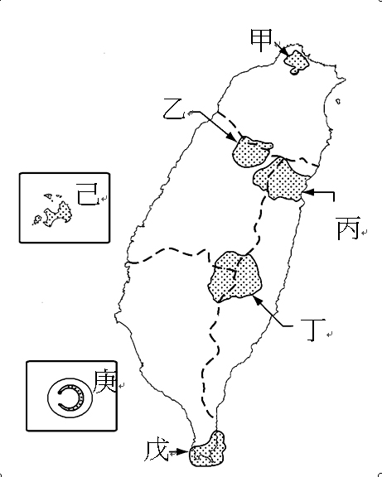
3. 全球暖化和氣候異常，使得各地的珊瑚礁都產生普遍白化的現象，就連向來以保育著稱的澳洲大堡礁也無法倖免，溫度過高的海水，甚至使得水深二十公尺下的珊瑚都白化了。臺灣哪些國家公園內的資源也受到上述現象的影響？(A)丙丁 (B)戊己 (C)戊庚 (D)己庚。
圖(七)
4. 清朝郁永河《裨海記遊》中描述「風至，硫氣甚惡，更進半里，草木不生，地熱如炙，左右兩山多巨石，為硫氣所觸，剝蝕如粉……」此景觀應出現在現今哪一座國家公園內？ (A)甲 (B)乙 (C)丙 (D)丁。
5. 「地質以花崗片麻岩為主，是國內第一座以維護歷史文化遺產、戰役紀念為主兼具自然資源保育的國家公園。」這段文字是在描述哪一個國家公園？ (A)甲 (B)戊 (C)己 (D)庚。
四、填充題(每格1分，共5分)
1. 清領時期，臺灣文教風氣逐漸展開，傳播知識與培育人才的教育場所不斷增加，主要有（ ）、社學、義學、（ ）等。
2.（ ）、 （ ）年間，臺灣社會較為富裕，參加科舉的人數漸增，考上功名者比以往更多。
3. 開港後，西方傳教士到臺灣，最著名的是在北部創辦理學堂大書院的馬偕，他還創辦全台灣第一所女子學堂，請問這一所女子學校的當時名稱為（ ） 。

屏東縣立中正國民中學九十九學年度第一學期第三次段考七年級社會科答案卷
一、選擇題Ⅰ(每題1分，共35分) 七年______班_______號姓名________________
1. |  | 2. |  | 3. |  | 4. |  | 5. |  | 6. |  | 7. |  | 8.
9. |  | 10. |  | 11. |  | 12. |  | 13. |  | 14. |  | 15. |  | 16.
17. |  | 18. |  | 19. |  | 20. |  | 21. |  | 22. |  | 23. |  | 24.
25. |  | 26. |  | 27. |  | 28. |  | 29. |  | 30.
二、選擇題Ⅱ(每題2分，共60分)
1. |  | 2. |  | 3. |  | 4. |  | 5. |  | 6. |  | 7. |  | 8.
9. |  | 10. |  | 11. |  | 12. |  | 13. |  | 14. |  | 15. |  | 16.
17. |  | 18. |  | 19. |  | 20. |  | 21. |  | 22. |  | 23. |  | 24.
25. |  | 26. |  | 27. |  | 28. |  | 29. |  | 30.
三、配合題(每格1分，共5分)
1. |  | 2. |  | 3. |  | 4. |  | 5.
四、填充題(每格1分，共5分)
1. |  |  | 2. |  |  | 3.

